

Escuela Normal De Educación Preescolar

Licenciatura en Educación Preescolar

Ciclo Escolar 2020-2021

CURSO:

**Observación Y Análisis De Prácticas Y Contextos Escolares**

Mtra. Elizabeth Guadalupe Ramos Suarez

Sara Gabriela Vargas Rangel #20

Segundo Semestre Sección: ¨B¨

CUADRO FODA DE JORNADA DE OBSERVACION

Saltillo Coahuila junio de 2021

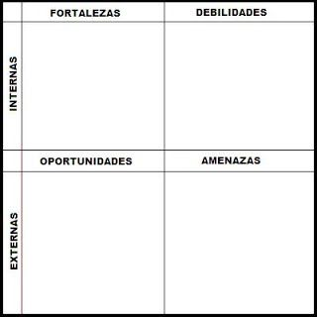

No tenía muy buena conexión por lo que no entendía bien lo que decían.

Al principio cuando iba a realizar mi trabajo de análisis no comprendía muy bien cómo iba a realizarlo además de que aún se me complica el citar autores, entonces en este trabajo me falto agregarlos, pero la profesora nos dio la oportunidad de volverlo a hacer lo cual me motivo a mejorarlo

Creo que una de las áreas de oportunidad en las que podría mejorar es en mi redacción si bien no es mala falta mejorarla.

Otra de mis oportunidades para mejorar es en cuanto a la investigación, si indago más en diferentes fuentes y analizo la información podría complementar de mayor manera mis trabajos.

Si organizo bien mi tiempo ya no me sentiría presionada por entregar el trabajo a tiempo y le dedicaría más tiempo y esfuerzo a mis trabajos

El aun no tener un buen manejo de las citas que se deben agregar a los trabajos.

Una de mis debilidades es al momento de aplicar los instrumentos de encuestas o entrevistas es la vergüenza o el no tener a quien aplicarlas.

En todo momento siempre pongo mi máximo esfuerzo al momento de realizar una observación y trato de fijarme en todos los aspectos.

Al ya haber realizado trabajos parecidos o relacionados a este ya tengo un poco más de manejo y conocimiento sobre lo que tengo que realizar.

Ya tengo un poco más de dominio en cuanto a la información del libro de aprendizajes claves así que al momento de identificar campos, aprendizajes esperados etc. ya tengo un mayor dominio